**Revisão de paradigmas de linguagem em python**

**1-Diferencie programação imperativa e declarativa.**

**Programação Imperativa- foca em como o programa deve executar, especificando a sequência de comandos que alteram o estado do sistema.**

**Programação Declarativa- foca no que o programa deve realizar, descrevendo a lógica sem detalhar o fluxo de controle.**

**2-Explique e exemplifique o funcionamento do comando for e while em python (estrutura de repetição).**

**For- Executa um bloco de código repetidamente para cada item de uma sequência ou intervalo até que todos os elementos sejam processados.**

**Ex:** **O for percorre uma lista de itens, como nomes de alunos, aplicando uma ação a cada um.**

**While- Executa repetidamente enquanto a condição definida for verdadeira.**

**Ex: O while executa uma ação repetidamente, como pedir uma senha, até que a condição correta seja atendida.**

**3-**

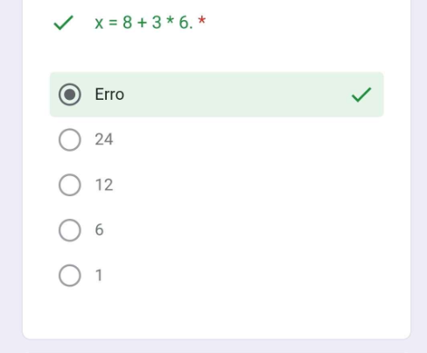

**4-**

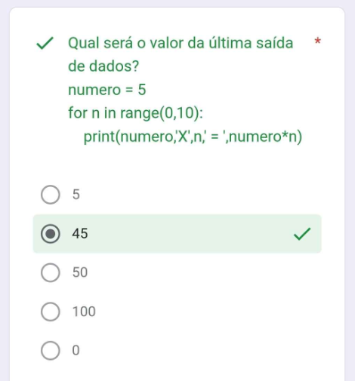

**5-O que significa a frase? “o python é uma linguagem de alto nível”**

**significa que Python abstrai detalhes complexos do hardware, permitindo um desenvolvimento mais intuitivo e legível. Isso facilita a escrita de código, focando na lógica da programação.**

**6-Defina identação.**

**A identação utiliza espaços ou tabulações para definir a estrutura do código e indicar blocos, como em loops e funções. É essencial para a correta interpretação do código.**

**7-**

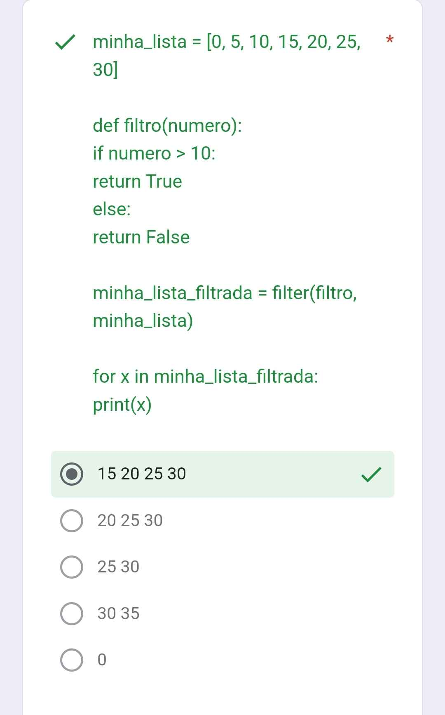

**8-O que significa dizer que uma linguagem é interpretada?**

**Uma linguagem interpretada executa o código-fonte linha por linha por um interpretador, oferecendo flexibilidade, mas com desempenho geralmente mais lento que linguagens compiladas.**

**9-O que são estruturas de comparação?**

**Uma estrutura de comparação em Python é usada para comparar valores e determinar relações entre eles, como igualdade, maior, menor, entre outros.**

**Ex: b=10, b!=10, b>10, b<10, b>=10, b<=10.**

**10-O que são funções?**

**Processam, retornam valores(pelo nome dado da função) , identificadores, parâmetros, recursividade, finalizando em um determinado ponto em um bloco de código.**

**11-O que são vetores?**

**Estrutura unidimensional, que comporta conteúdo do mesmo tipo, permitindo agrupamento de uma única variável, utilização do índice a partir do zero.**

**Ex: Vet=[A,1,2,3]**

**12-Qual é a função do DEL em python?**

**Deleta um conteúdo de uma posição.**

**Ex: Del lista[2]**

**13-Como funciona o Arpend em python?**

**Adiciona um novo item no fim do vetor.**

**Ex: Lista.Arpend (‘ABACAXI’)**

**14-Como funciona o Remove em python?**

**Apaga um item baseado no conteúdo.**

**Ex:Lista.remove(‘CEBOLA’)**

**15-Como funciona o insert em python?**

**Funciona inserindo um elemento ao final da lista.**

**Ex:Lista.insert(1,’BATATA’)**

**16-Como funciona a matriz em python?**

**Em Python, uma matriz é criada usando listas dentro de listas, onde cada lista interna corresponde a uma linha da matriz.**

**17-O que significa nível de abstração em uma linguagem de programação?**

**Refere-se ao quão distante a linguagem está do hardware. Quanto maior o nível de abstração, mais fácil é para o programador focar na lógica, sem se preocupar com detalhes de implementação de baixo nível.**

**18-Exemplifique e descreva o comando try em Python.**

**O try é usado para capturar erros que possam ocorrer em um bloco de código.**

**Ex: O try tenta abrir um arquivo; se houver erro, exibe uma mensagem sem interromper o programa.**

**19-Como funciona e para que serve o comando filter em manipulação de vetores?**

**filter cria uma lista filtrada de elementos que atendem a uma condição.**

**20-Explique o que significa script em Python.**

**Um script é um arquivo de código Python que pode ser executado diretamente, sem necessidade de compilação, para realizar uma tarefa específica.**

**21-Diferencie funções e procedimentos.**

**Funções retornam um valor, enquanto procedimentos executam instruções, mas não retornam nada explicitamente.**

**22-Escreva uma função de acesso a arquivo, em Python.**

**def ler_arquivo(caminho):**

**with open(caminho, 'r') as arquivo:**

**conteudo = arquivo.read()**

**return conteudo**

**23-Diferencie Interpretador e Compilador.**

**Interpretador executa o código linha a linha.**

**enquanto o compilador traduz o código completo para linguagem de máquina antes de executá-lo.**

**24-O que é o tkinter?**

**É uma biblioteca padrão do Python usada para criar interfaces gráficas de usuário (GUIs) de forma simples e rápida.**

**Ela permite desenvolver janelas, botões, caixas de texto e outros elementos visuais.**

**25-Como funciona o random em python?**

**Gera valores aleatórios, como números e escolhas de listas, usando funções como random.randint() para inteiros e random.choice() para seleção em sequências.**

**26-Como funciona o SQRT em python?**

**A função sqrt do módulo math em Python calcula a raiz quadrada de um número; você a usa importando math e chamando math.sqrt(x), onde x é o número desejado.**

**27-Qual é uma das principais vantagens da linguagem python em comparação com linguagens de baixo nível?**

**Necessidade de menos código para realizar uma tarefa.**

**28-Considere o trecho de código a seguir e responda:**

**Minha_Lista = [0,5,10,15,20,25,30]**

**Filtro = Lambda x: x >30**

**Minha_Lista_filtrada = filter (filtro,minha_lista)**

**Print(list(minha_lista)filtrada))**

**O que será impresso ao término da execução desse programa?**

**R:[ ]**

**29-Como se chama o processo de conversão de linguagens onde não é gerado código executável e o programa roda a medida que vai ser convertido.**

**Interpretação.**

**30-Ao realizar um teste de mesa que envolva uma variável contadora é de suma importância que seja:**

**Anotado seu valor a cada interação.**

**31-Em um contexto que para haver um ou mais comandos com o uso de estruturas condicionais if e else, deve ser feito de qual forma?**

**Seja observada a mesma indentação.**

**Lembre-se:**

**i=controla linha e J=controla coluna**